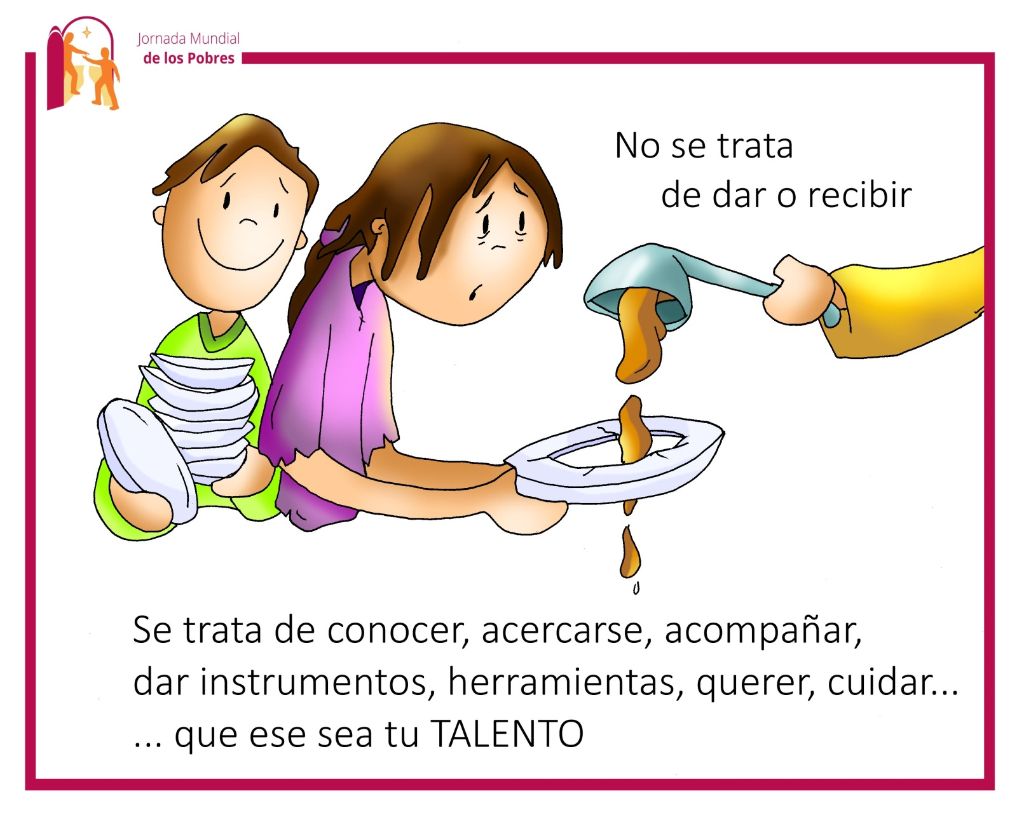

**"No es tanto tener talento como**

**saber  hacerlo crecer"**

**DOMINGO XXXIII DEL T. O. A**

**- 19 NOVIEMBRE 2023 -**